GUÍA DE ACTIVIDADES HISTORIA 2° SEMANA 3 DEL 30 DE MARZO AL 3 DE ABRIL
Nombre:
Curso: Fecha :
OA: Ubicar Chile, Santiago, la propia región y su capital en el globo o en mapas, y describir la ubicación relativa de países limítrofes y de otros países de América del Sur, utilizando los puntos cardinales.

ACTIVIDAD:
LOCALIZANDO CHILE EN EL MUNDO

Como ya lo ha estudiado antes, éste es un mapa de nuestro país, Chile ¿lo recuerda?

¿En qué región de nuestro país vive? Píntela de color rojo y escriba el nombre.

_________________________________________________________

¿Cuál es el nombre de la capital de su región?

________________________________________________________

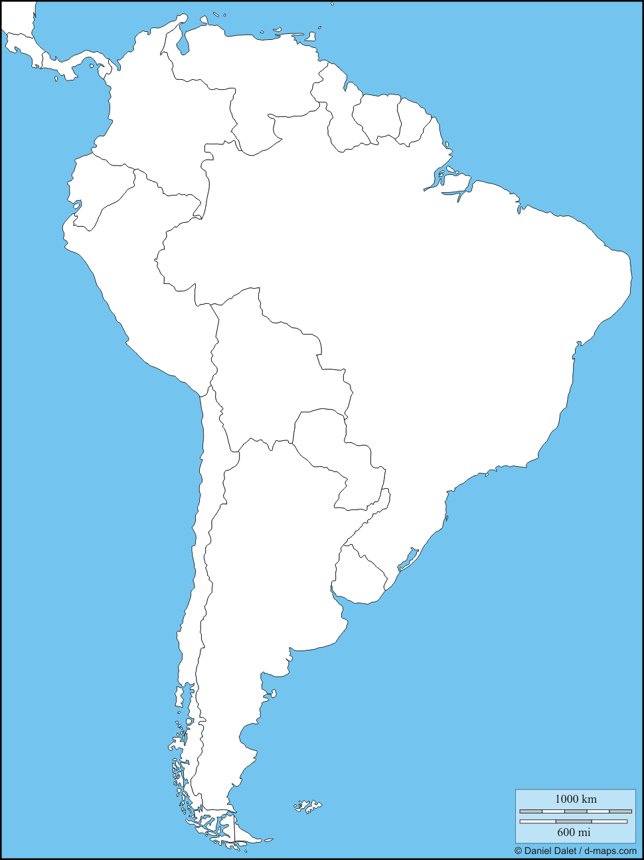
Éste es un mapa de AMÉRICA DEL SUR. ¿Reconoce dónde está Chile? Píntelo de color rojo.

La rosa de los vientos nos indica los puntos cardinales son : Norte , sur, este y oeste

Observe esta Rosa de los Vientos y complete la oración, con el punto cardinal que corresponde.

Chile tiene a su ______________ al Océano Pacífico.

Chile se encuentra al _________ de América del Sur.

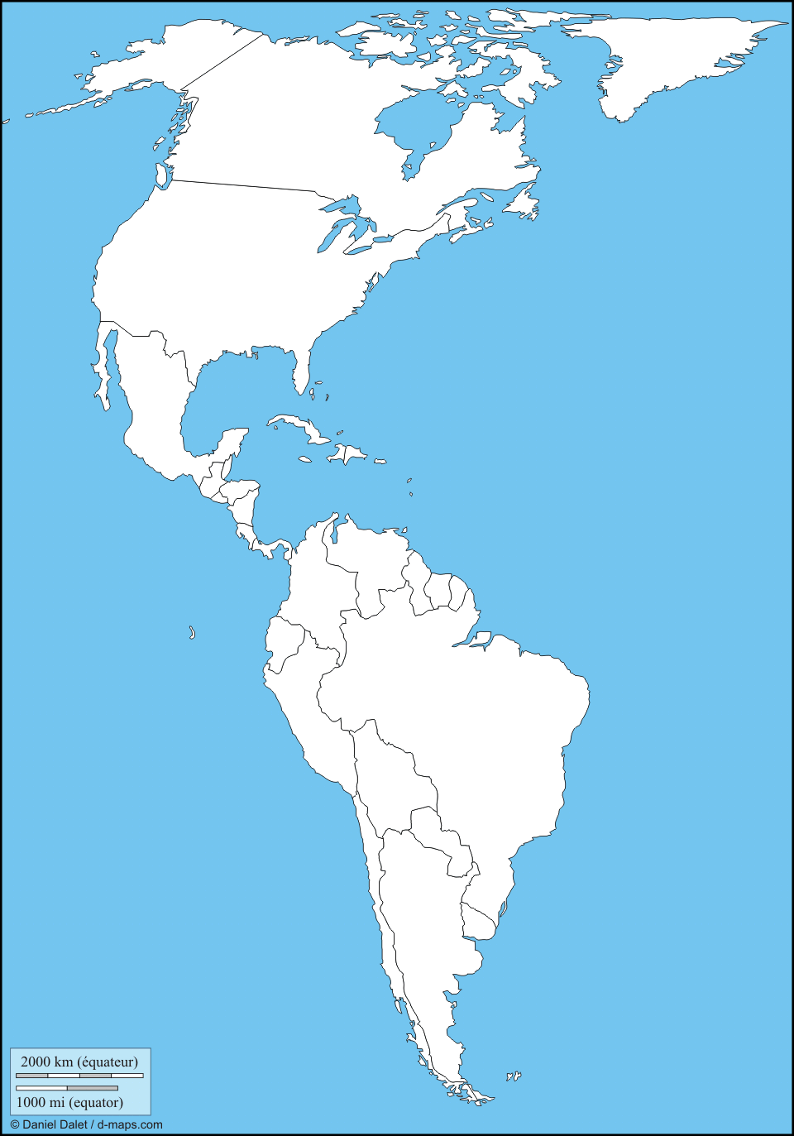

Ahora observe el mapa de América. ¿Dónde se ubica América del Sur? Enciérrelo en un círculo.

¿Puede encontrar nuestro país? Píntelo de color rojo.

Identifique los países limítrofes de nuestro país y píntelos de color café. Si no puede imprimir, señálelos con su dedo índice.

Este mapa es un planisferio porque muestra todo el mundo de manera plana. ¿Puede encontrar a nuestro largo país en él? Píntelo nuevamente de color rojo .
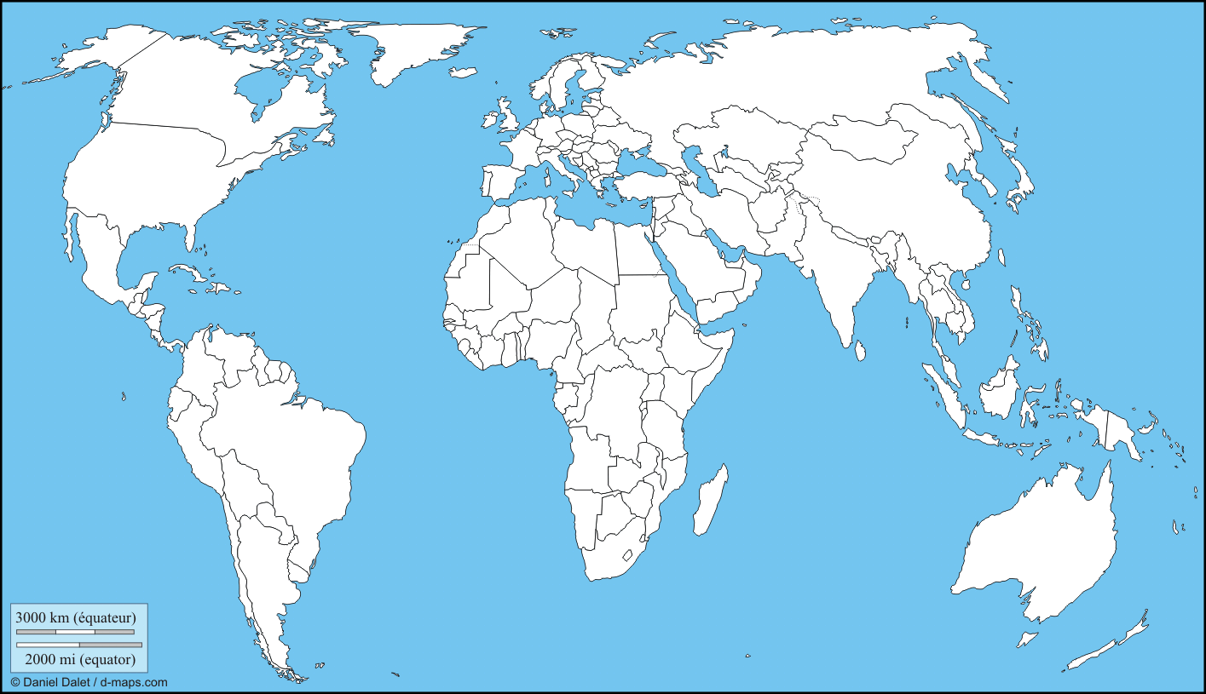

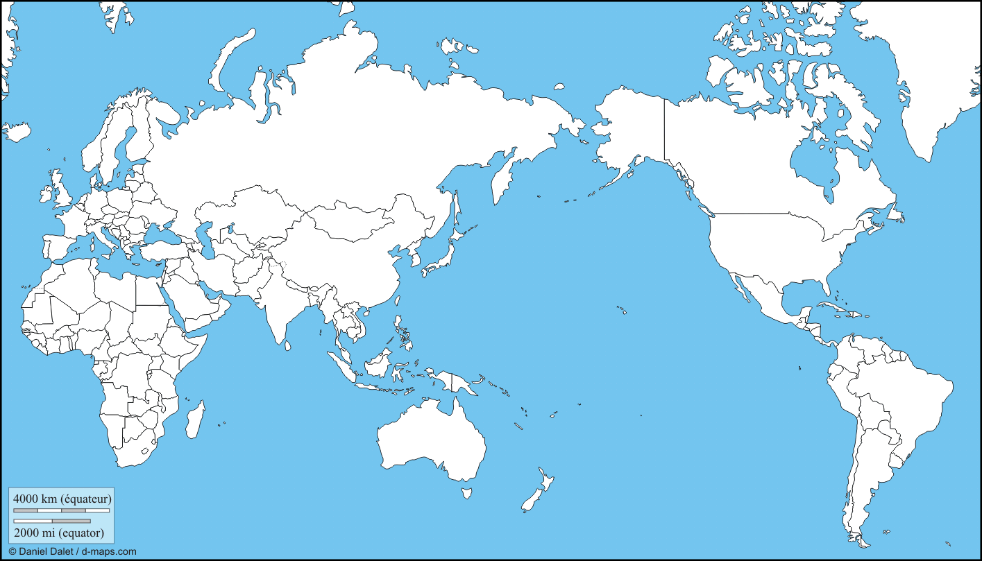
¿Y este mapa? ¿De qué será? También representa el mundo, pero está centrado en el Océano Pacífico. ¿Dónde se ubica nuestro país? ¡Píntelo! ( Si no puede imprimir, indique su respuesta, con el dedo índice.)

